《危险化学品生产、储存装置(设施)风险可接受标准》

编制说明

标准编制组

《危险化学品生产、储存装置(设施)风险可接受标准》编制说明

一、工作简况
1.任务来源：
2016年7月4日国家标准化委员会在“《涂装作业安全规程静电喷枪及其辅助装置安全技术条件》等12项国家标准制修订计划的通知”国标委综合函〔2016〕17号文件中下达了《危险化学品生产、储存装置风险基准》制定计划，该由中国安全生产科学研究院、中国化学品安全协会、南京工业大学等3个单位共同起草编制，由中国安全生产科学研究院担任主编。在标准编制过程中，为提高标准名称的辨识度和与相关内容的匹配度，建议将标准名称修正为《危险化学品生产、储存装置(设施)风险可接受标准》。
2.主要工作过程（起草过程）：
2010年8月中国安全生产科学研究院正式启动《危险化学品生产、储存装置外部安全防护距离》课题研究工作，历时4年科研攻关，多次组织相关行业专家以及重点企业代表对研究进行修改，相关成果于2014年5月7日以《危险化学品生产、储存装置个人风险可接受标准和社会风险可接受标准（试行）》国家安全生产监督管理总局公告（2014年第13号）的形式予以公布。
公告发布后，经过近3年时间的应用，中国安全生产科学研究院采用13号公告上颁布的风险可接受标准，在全国50多个化工园区的布局及200多个大型危险化学品建设项目选址规划确定外部安全防护距离方面得到实际应用。收集了实际应用反馈意见，经修改完善，在原公告的基础上形成了《危险化学品生产、储存装置（设施）风险可接受标准》征求意见稿。
二、编制原则和主要内容说明
（一）编制原则
本次标准编制的主要原则包括以下：一是坚持“以人为本、安全第一”的理念，重点突出的是保护危险化学品生产、储存装置（设施）周边居民的生命和财产安全，同时考虑不同防护目标在事故状态下，其人员的疏散难易以及脆弱性分别设置相应的风险可接受水平。二是遵循了与国际接轨、符合中国国情的原则,本次可接受标准提出的个人和社会风险可接受标准接近国外发达国家中等偏上水平。三是结合了当前国内土地规划利用方面的现行要求，在防护目标分类方面更多的参考了我国建设用地的分类。
（二）主要内容
本次征求意见稿的主要内容如下：
1.第一章是范围，明确本标准适用于危险化学品生产、储存装置（设施）选址和土地使用规划，确定危险化学品生产、储存装置（设施）的外部安全防护距离。
2.第二章是规范性引用文件，罗列了本标准引用和相衔接的相关标准。
3.第三章术语和定义，对防护目标、个人风险、社会风险等进行定义。
4.第四章个人风险可接受标准，首先将防护目标分为高敏感防护目标、重要防护目标、一般防护目标3大类。其中一般防护目标按照规模分为3个小类，并对每类目标的具体建筑类型和规模进行了规定；然后以表格的形式列明了危险化学品生产、储存装置（设施）个人风险可接受标准。
5.第五章社会风险可接受标准，对社会风险可接受标准中的ALARP原则以及社会风险可接收标准图进行了明确。
三、技术经济论证和预期社会经济效益分析
截止2016年底，我国现有危化企业25万余家，其中生产1.6万多家，经营24万多家，全国登记的重大危险源数量约为1.2万家。近年来，我国采取了一系列措施，加强危险化学品安全监管，全国危险化学品安全生产形势呈现稳定好转的发展态势。但是随着我国城镇化进程的加快，由于部分危险化学品生产、储存装置（设施）的外部安全防护距离不合理，有些地区居民区、学校、店铺等人员聚集场在危险化学品生产、储存装置（设施）周边相继建设，社会公众安全问题日益突出。
本标准在比较借鉴国内外先进做法，综合考虑我国危险化学品企业监管现状和装置自身危险特性，在近年来开展的专题研究和大量试点验证工作的基础上，结合我国最低年龄段平均死亡率，提出了针对危险化学品生产、储存装置（设施）周边防护目标的风险可接受标准，可以避免危险化学品生产、储存装置（设施）周边土地规划利用发生重大失误，切实体现了安全生产“预防为主、关口前移”。对进一步切实加强企业安全生产基础工作，落实政府对企业安全的监管以及科学指导城市安全规划具有重要的现实意义。
四、采用国际标准和国外先进标准的程度
1、个人风险可接受标准
在个人风险可接受标准设置方面，国际上通常采用国家人口分年龄段死亡率最低值乘以一定的风险增加可接受系数，作为个人风险可接受标准值。
在国家人口分年龄段死亡率最低值方面，根据我国第六次（2010年）人口普查数据，我国10~19岁年龄段的分年龄死亡率最低（如图1），其平均值约为0.364‰（3.64×10⁻⁴）,即综合疾病、意外等多种因素，现阶段我国死亡概率最低的人群为生命力最旺盛同时又受到重点看护的未成年人，其死亡率3.64×10⁻⁴可作为我国制定风险可接受标准的基准值。
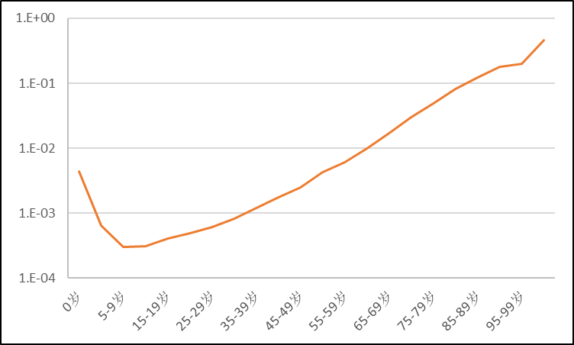
图1 我国第六次（2010年）人口普查数据-分年龄死亡率
风险增加可接受系数表征的是危险化学品生产、储存装置（设施）给周边居民带来的风险增量。参照国外发达国家做法，通常认为在现有基础上增加1%~5%的风险是可接受的。
结合国外做法，设置了我国风险增加可接受系数，如表1所示。考虑到我国目前在役装置（设施）数量众多，部分企业周边环境沿革和城市规划等历史客观原因，需要一个缓冲期不断提升风险管控水平，本标准中针对在役装置（设施）、新建装置（设施）分别给出不同的风险可接受增加系数，但是在役装置（设施）一旦进行改建和扩建则其整体要执行新建装置的风险标准，避免盲目发展引发新的外部安全防护距离不足问题。
综合以上，给出我国个人风险可接受标准如表2所示。与其他国家或地区的个人风险标准对比（表3）可看出，我国新建装置对于医院等重要防护目标、高敏感防护目标、一类防护目标的个人风险标准与英国一致，比其他发达国家或地区更为严格。我国新建装置对其他类型防护目标的个人风险可接受标准，与英国、加拿大持平，严于新加坡、澳大利亚以及中国香港地区的要求。对于在役装置，目前只有荷兰和巴西有设置在役装置的经验，与其相比，我国设置的要更为严格。
表1 风险增加可接受系数取值表
防护目标 | 风险增加可接受系数取值
防护目标 | 新建装置（设施） | 在役装置（设施）
一般防护目标中的一类防护目标  重要防护目标  高敏感防护目标 | 0.1% | 1%
一般防护目标中的二类防护目标 | 1% | 5%
一般防护目标中的三类防护目标 | 3% | 10%
表2 危险化学品生产、储存装置个人风险可接受标准表
防护目标 | 个人风险可接受标准（概率值）
防护目标 | 新建装置（每年）≤ | 在役装置（每年）≤
一般防护目标中的一类防护目标  重要防护目标  高敏感防护目标 | 3×10⁻⁷ | 3×10⁻⁶
一般防护目标中的二类防护目标 | 3×10⁻⁶ | 1×10⁻⁵
一般防护目标中的三类防护目标 | 1×10⁻⁵ | 3×10⁻⁵

表3 不同国家（地区）所制定的个人风险可接受标准
国家或地区 |  | 可接受标准  （每年）
 |  | 一类防护目标  重要防护目标  高敏感防护目标 | 二类防护目标 | 三类防护目标
荷兰 | 新建装置 | 1×10⁻⁶ | 1×10⁻⁶ | 1×10⁻⁶
荷兰 | 在役装置 | 1×10⁻⁵ | 1×10⁻⁵ | 1×10⁻⁵
英国 |  | 3×10⁻⁷ | 1×10⁻⁶ | 1×10⁻⁵
香港 |  | 1×10⁻⁵ | 1×10⁻⁵ | 1×10⁻⁵
新加坡 |  | 1×10⁻⁶ | 1×10⁻⁶ | 5×10⁻⁵
马来西亚 |  | 1×10⁻⁶ | 1×10⁻⁶ | 1×10⁻⁵
澳大利亚 |  | 5×10⁻⁷ | 1×10⁻⁶ | 5×10⁻⁵
加拿大 |  | 1×10⁻⁶ | 1×10⁻⁵ | 1×10⁻⁵
巴西 | 新建装置 | 1×10⁻⁶ | 1×10⁻⁶ | 1×10⁻⁶
巴西 | 在役装置 | 1×10⁻⁵ | 1×10⁻⁵ | 1×10⁻⁵
2、社会风险可接受标准
社会风险可接受标准是对个人风险可接受标准的补充，在社会风险可接受标准设置方面，并不是每个执行定量风险评价的国家都在使用。在设置社会风险可接受标准的国家和地区中，英国、荷兰和中国香港地区的社会风险标准值较具有代表性。综合考虑人口密度和社会发展水平，本标准设置的社会风险可接受标准借鉴了香港地区经验，与英国和荷兰比较如图1所示。
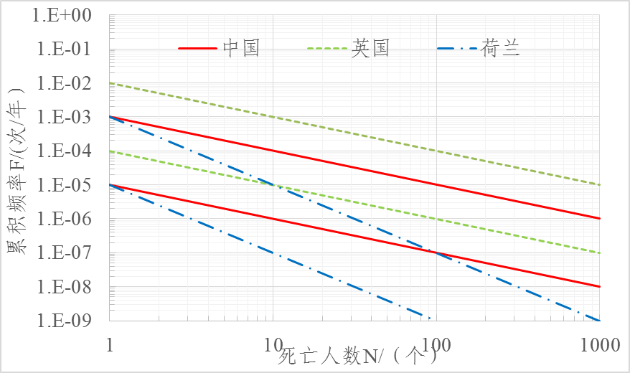
图1 各国家地区的社会风险可接受标准对比
五、与现行有关法律、法规和标准的关系
《危险化学品安全管理条例》第十九条规定危险化学品生产装置或者储存数量构成重大危险源的危险化学品储存设施（运输工具加油站、加气站除外），与下列场所、设施、区域的距离应当符合国家有关规定：（一）居住区以及商业中心、公园等人员密集场所；（二）学校、医院、影剧院、体育场（馆）等公共设施；（三）饮用水源、水厂以及水源保护区；（四）车站、码头（依法经许可从事危险化学品装卸作业的除外）、机场以及通信干线、通信枢纽、铁路线路、道路交通干线、水路交通干线、地铁风亭以及地铁站出入口；（五）基本农田保护区、基本草原、畜禽遗传资源保护区、畜禽规模化养殖场（养殖小区）、渔业水域以及种子、种畜禽、水产苗种生产基地；（六）河流、湖泊、风景名胜区、自然保护区；（七）军事禁区、军事管理区；（八）法律、行政法规规定的其他场所、设施、区域。已建的危险化学品生产装置或者储存数量构成重大危险源的危险化学品储存设施不符合前款规定的，由所在地设区的市级人民政府安全生产监督管理部门会同有关部门监督其所属单位在规定期限内进行整改；需要转产、停产、搬迁、关闭的，由本级人民政府决定并组织实施。
本标准是落实法律法规要求的基础支撑标准。
六、重大分歧意见的处理经过和依据
无
七、标准性质建议
建议本标准为强制性标准。
八、标准实施建议
建议尽快发布实施。
九、废止现行有关标准的建议
无。
十、其他应予以说明的事项
无。

